Spectacle La Magie de la Chimie
Fiche technique (Salle de spectacle)

Animateur: Yannick Bergeron
Temps de montage : 2h00
Temps de démontage : 30 minutes
Durée : 60 minutes

Aire de jeu :
30 pieds de largeur x 15 pieds de profondeur
Une hauteur libre de 15 pieds et plus.

Besoins techniques (sonorisation)
Système de son pouvant accueillir le son provenant d’un MacbookAir
Un micro-casque sans fil (Shure) (L’artiste apporte toujours le sien au cas où)
Un micro bâton sans fil
Deux haut-parleurs
Une petite console

Éclairage
Éclairage général, effets à discuter avec le technicien sur place
Système d’éclairage pour les cinq tables
Écran de projection 10 x 12
Projecteur pouvant accueillir les images provenant d’un MacbookAir

Éléments de scène fournis par l’artiste :
5 tables de 4 X 2
1 ordinateur portable, assurez-vous de pouvoir connecter le son, MacBookAir

Besoins particuliers
Un accès à l'eau à l’arrière scène
Une grosse poubelle sur scène
Marches devant la scène
Loge avec repas et breuvage selon le moment de la journée.

Produits dérivés
Préparer une table, une chaise et prévoir une personne-ressource pour la vente de produits dérivés. Il s’agit de la collection des livres des Débrouillards dont Yannick est l’auteur.

Plan de Scène

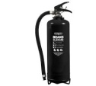
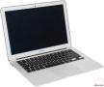
Écran géant 10 x 12
Tables de présentation
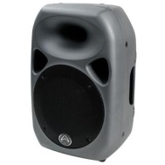
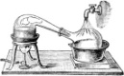
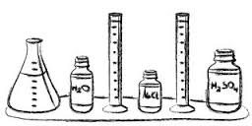

4 mètres
Auditoire

Note importante : Au cours de la présentation, certaines expériences produisent des effets de flamme contrôlés. Nous prévenir si votre salle ne le permet pas.

